目录
Jmeter压力测试 3
1.概念 3
1.1 负载测试与压力测试 3
1.2 测试前准备 4
1.3 测试场景 5
1.4 场景设计 5
1.4.1基准测试 5
1.4.2配置测试 5
1.4.3负载场景测试 5
1.4.4稳定性测试 6
2. Content-Type 6
2.1 Content-Type参数格式 6
2.2 Content-type在Jmeter中输入参数 7
2.3 文件上传 8
3.线程组 8
3.1 基本属性 9
3.2 Ramp-Up Period(in second) 10
3.3 Scheduler调度器 11
4.断言 11
4.1 Response Assertion 11
4.2 Json Assertion 12
5.定时器 13
5.1定时器作用域 13
5.2 固定定时器 Constant Timer 13
5.2.1 固定吞吐量定时器Constant Throughput Timer 13
5.2.3 同步定时器Synchronizing Timer 14
6.逻辑控制器 15
6.1 Loop Controller 15
6.2 RunTime Controller 16
6.3 ForEach Controller 16
7. 配置元件 Config Element 17
7.2 HTTP Cookie Manager 17
8.后置处理器 Post Processors 19
8.1 JSON Extractor 19
8.1.1 JSON Path Expression 表达式 19
8.2 BeanShell PostProcessor 21
8.3 Debug PostProcessor 22
9. 禁用 23
10. 监听 23
10.1 Aggregate Graph聚合图表 23
11.非GUI执行 23
11.1 命令行说明 23
11.2 Save Response Data 23
11.3 Response Data（XML）中文显示乱码 24
11.4 命令行示例 25
12. Jmeter分布式执行 25
13. 问题 26
13.1 WARNING: Could not open/create prefs root node Software\JavaSoft\Prefs at root 0x80000002. Windows RegCreateKeyEx(...) returned error code 5. 26
13.2 code 301 26
13.3 java.lang.IllegalArgumentException: MIME type may not be blank Upload上传文件中的MIME Type没有填写 26
13.4 Java.lang.OutOfMemoryError: Java heap space 26
13.5 java.net.SocketException: Connection reset 27

Jmeter压力测试

1.概念

1.1 负载测试与压力测试
负载测试的目标是测试在一定负载情况下的系统性能（不关注稳定性，也就是说不关注长时间运行，只是得到不同负载下相关性能指标即可）；实际中我们常从比较小的负载开始，逐渐增加模拟用户的数量（增加负载）， 观察不同负载下应用程序响应时间、所耗资源，直到超时或关键资源耗尽，这就是所说的负载测试，它是测试系统的不同负载情况下的性能指标。
压力测试的目标是测试在一定的负载下系统长时间运行的稳定性，但是这个负载不一定是应用系统本身造成的。比如我们经常利用脚本或工具事先吃掉服务器的一部分cpu、内存或带宽等，创造出一定的负载环境并测试被测应用系统在此环境下的事物处理能力，响应时间等等。压力测试尤其关注大业务量情况下长时间运行系统性能的变化（例如是否反应变慢、是否会内存泄漏导致系统逐渐崩溃、是否能恢复）；压力测试是测试系统的限制和故障恢复能力，它包括两种情况：
1.稳定性压力测试：在选定的压力值下，长时间持续运行。通过这类压力测试，可以考察各项性能指标是否在指定范围内，有无内存泄漏、有无功能性故障等；
2.破坏性压力测试：在稳定性压力测试中可能会出现一些问题，如系统性能明显降低，但很难暴露出其真实的原因。通过破坏性不断加压的手段，往往能快速造成系统的崩溃或让问题明显的暴露出来；
如果还不理解的话，打个比喻：
这儿有个服务员，对应咱们的应用系统吧。
压力测试就是给这位服务器外部压力，比如长时间不让他休息，不给开工资等，看看服务员会不会开小差（无法及时响应请求），或者罢工（宕机）之类的。
负载测试就是在单位时间内逐步加大这位服务员的工作量，看看此服务员在不同的工作量下完成服务的速度和质量，从而了解到该服务员的工作能力。
压力测试和负载测试能够帮组我们了解到一个服务器的抗压能力和工作能力，当然也能帮我们评估一个系统或软件的性能瓶颈与质量。

1.2 测试前准备
测试内容：
1.确定需要压力测试的业务（用户使用最频繁的业务）
2.确定操作用户的数量，各类操作用户的
3.确定存量数据的规模（用户一般会要求制造出3-5年的存量数据）
4.峰值业务量的要求（一般是1个小时内最多处理的笔数）
5.对实时业务响应时间的要求（如峰值情况下，单笔业务的处理时间）
6.对于批量处理过程的时间要求。
以上内容需要业务人员来确定。
为了进行压力测试的技术准备，需要如下资料：
（1）系统概要设计（了解系统技术架构，确定测试方法）；
（2）如果自己开发接口程序，需要了解接口报文规范；
（3）数据库设计（我们需要据此编写程序，准备存量数据）。

为了开发脚本需要了解如下信息：
（1）操作手册（脚本录入或者手工开发脚本）；
（2）参数化脚本（动态化数据需要进行关联）；
（3）脚本回放（验证脚本是否可以成功的创建数据）。

1.3 测试场景
（1）单用户运行压力测试场景；
（2）多用户运行测试场景，查看系统资源消耗等调优工作开始。
另外，还有测试环境的事情需要落实。压力测试一般要求环境配置较高，最好与生产环境一致或者接近。

1.4 场景设计

1.4.1基准测试
主要用来验证测试环境，脚本正确性，得到系统性能基准。
采用单业务场景、单用户的方式来执行脚本。

1.4.2配置测试
分析系统相关性能配置，确保系统配置适合当前性能需求。
一般为混合场景（多个业务同时执行）。

1.4.3负载场景测试
目的是帮助找出性能问题与风险，对系统进行定容定量，分析系统性能变化的趋势，位系统优化、性能调整提供数据支撑。
执行时分单场景与混合场景。

1.4.4稳定性测试
为了验证在当前软硬件环境下，长时间运行一定负载，确定系统在满足性能指标的前提下是否运行稳定。
混合场景，按惯例执行时间不低于8小时。
稳定性测试负载量一般要求在正常性能阀值下尽量加大负载量。

2. Content-Type

2.1 Content-Type参数格式
Content-Type是指MediaType，即Internet Media Type ,互联网媒体类型，也叫MIME类型。在Http协议消息头中，使用Content-Type来表示具体请求中的媒体类型信息。
Content Type在Request Header中用来告诉服务器我们发送的请求信息是哪种格式的。
(1)application/x-www-form-urlencoded
默认的，如果不指定content-type,默认为此格式。
参数格式为：key1=value1&key2=value2
(2)content-type:application/json
参数为json格式：
{
"key1":"value1",
"key2":"value2"
}
(3) content-type:multipart/form-data
上传文件用这种格式

2.2 Content-type在Jmeter中输入参数
1. application/x-www-form-urlencoded
参数可以在Parameters或Body Data里输入，格式不同
Parameters为GET请求 或 POST请求contentType=text/plan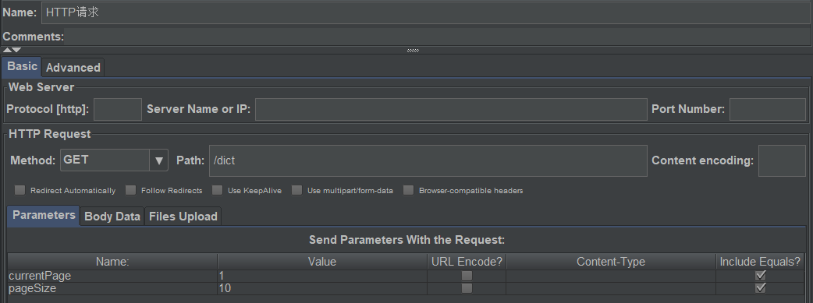

Body Data为Post请求
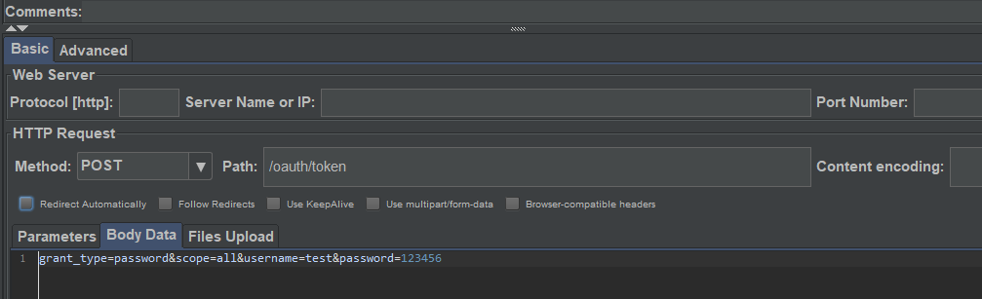

2. content-type:application/json
(1)需要先在消息头中设置content-type为application/json
(2)Body Data中输入json参数
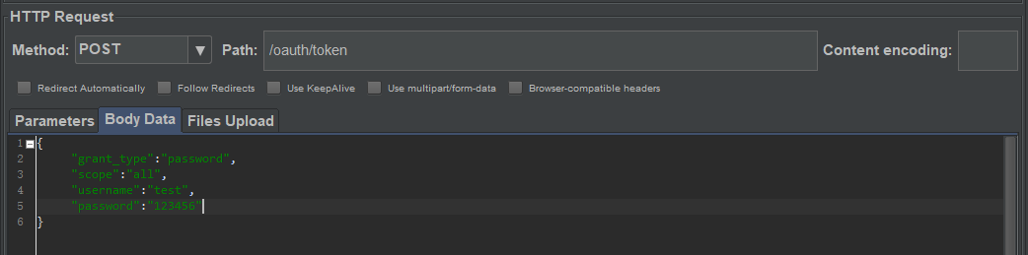
3.content-type:multipart/form-data
在http请求编辑页面，选中Use multipart/form-data for POST
Parameters中输入除了上传的文件以外的参数：参数名和参数值
Files Upload中上传文件，参数名和MIME类型

2.3 文件上传
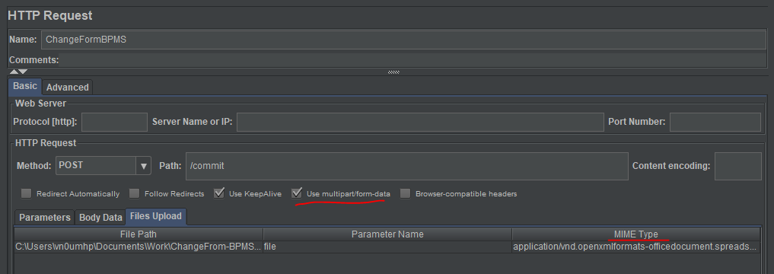
- 勾选HTTP Request取样器中的User multipart/from-data。
- 在File Upload中填写文件路径，文件参数名，MIME Type。
注：由于上传文件中的文件参数有指定的MIME Type类型，它与HTTP Heard Manager中的 Content-Type类型冲突，两者同时存在会导致请求失败，或者提示除上传文件参数外，其他参数值为空，所以需要删除Content-Type属性。

3.线程组
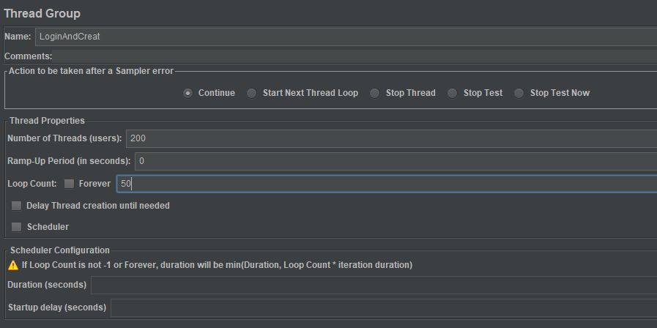

3.1 基本属性
1.Thread Group
Name：任意，具有有意义的名字
Comments：备注信息
2.Action to be taken after a Sampler error
a.Contiune：继续。某一个请求遇到错误后，其他请求继续执行。我们在大量用户并发的时候，某个请求失败属正常现象
b.Start Next Thread Loop：如遇到错误后面的请求将不再执行，等下一轮再开始执行。例如线程组中包含登录和发帖2个请求，若登录请求失败，发帖请求将不再执行，等下一次重新迭代，从登录开始执行。
c.Stop Thread：遇到错误就停止线程再也不执行了。例如线程组中有50个线程，其中某一个线程的某个请求遇到错误即停止线程不再执行，剩下49个线程继续执行。若线程错误的比较多，剩余的线程就较少，此时负载数量就不足了，测试结果不满足测试要求，因此一般不会勾选此项。
d.Stop Test：某个线程某个请求遇到错误，停止所有线程，也就是停止整个测试，但是线程中的余下的请求还是会执行完再停止。例如线程1中包含登录和发帖2个请求，其他线程遇到错误，现在要全部停下来，线程1发帖请求还是会执行，然后再停止测试。
e.Stop Test Now：遇到错误立即停止所有线程，即整个测试。
Thread Properties
a.Number of Threads(users) :线程数，一个线程相当于一个虚拟用户
b.Ramp-Up Period(in second)：线程启动开始运行的时间间隔，单位秒。即所有线程在多长时间内全部启动。例如线程60个，Ramp-Up Period设置为20s，那么每秒启动60/20=3个线程，不填写默认设置为0，即所有线程在开启场景后立即启动。
c.Loop Count：循环次数。勾选forever，将一直执行，除非手动停止或崩溃
d.Delay Thread creation until needed：延时创建线程直到该线程需要采样时。
勾选，例如50个线程Ramp-Up Period为10s，那么每隔1s启动50/10=5个线程并运行下面的请求（状态为running）；不勾选，测试计划开始后启动所有线程（状态为new），但是不立即执行下面的请求。例如50个线程Ramp-Up Period为10s，那么计划开始后所有线程全部就绪，但第一秒只有5个线程开始运行请求。实际应用中选择哪种都可以，不影响测试结果。
个人理解：例如银行办业务10个人，勾选，柜台只有一个人在办理（running状态），剩下的人可以坐在位置上等候；不勾选，10个人都站在柜台外面排队等候（不是坐着），等待叫号。

3.2 Ramp-Up Period(in second)
【1】决定多长时间启动所有线程。如果使用10个线程，ramp-up period是100秒，那么JMeter用100秒使所有10个线程启动并运行。每个线程会在上一个线程启动后10秒（100/10）启动。Ramp-up需要要充足长以避免在启动测试时有一个太大的工作负载，并且要充足小以至于最后一个线程在第一个完成前启动。 一般设置ramp-up=线程数启动，并上下调整到所需的。
【2】用于告知JMeter 要在多长时间内建立全部的线程。默认值是0。如果未指定ramp-up period ，也就是说ramp-up period 为零， JMeter 将立即建立所有线程。假设ramp-up period 设置成T 秒， 全部线程数设置成N个， JMeter 将每隔T/N秒建立一个线程。
【3】Ramp-Up Period(in-seconds)代表隔多长时间执行，0代表同时并发。
首先，假如要使用大量线程的话，ramp-up period 一般不要设置成零。
因为假如设置成零，Jmeter将会在测试的开始就建立全部线程并立即发送访问请求， 这样一来就很轻易使服务器饱和，更重要的是会隐性地增加了负载，这就意味着服务器将可能过载，不是因为平均访问率高而是因为所有线程的第一次并发访问而引起的不正常的初始访问峰值，可以通过Jmeter的聚合报告监听器看到这种现象。
这种异常不是我们需要的，因此，确定一个合理的ramp-up period 的规则就是让初始点击率接近平均点击率。当然，也许需要运行一些测试来确定合理访问量。
基于同样的原因，过大的ramp-up period 也是不恰当的，因为将会降低访问峰值的负载，换句话说，在一些线程还未启动时，初期启动的部分线程可能已经结束了。
总之，是否能确定一个适当的ramp-up time 取决于以下两条规则:
- 第一个取样器的点击率（hit rate）是否接近其他取样器的平均值，从而能否避免ramp-up period 过小。
- 在最后一个线程启动时，第一个线程是否在真正结束了，最好二者的时间要尽可能的长，以避免ramp-up period过大。
具体分析可以参考https://www.cnblogs.com/hjhsysu/p/9189897.html 文章。
从图中可以得到从第8秒开始，到第20秒，5个线程同时在运行中，此时才是真正的模拟5个用户同时并发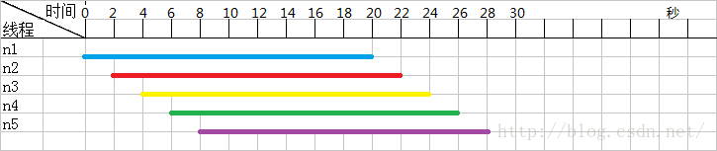
从该图就可以看出利用Ramp-Up Period实现并发存在一定的困难，这时候就体现到Synchronizing Timer同步定时器的作用了。详情查看第5章。

3.3 Scheduler调度器
我的理解调度器主要作用是设置一个开始执行时间，如该线程组我想在中午吃饭的时间进行执行，那我就可以设置Startup Delay时间为当天的中午十二点。
a.Duration（seconds）：持续时间，测试计划持续多长时间。
b.Startup delay(seconds):启动延时。点击启动按钮后，仅初始化场景，不运行线程，等待延时时间到才运行。

4.断言

4.1 Response Assertion
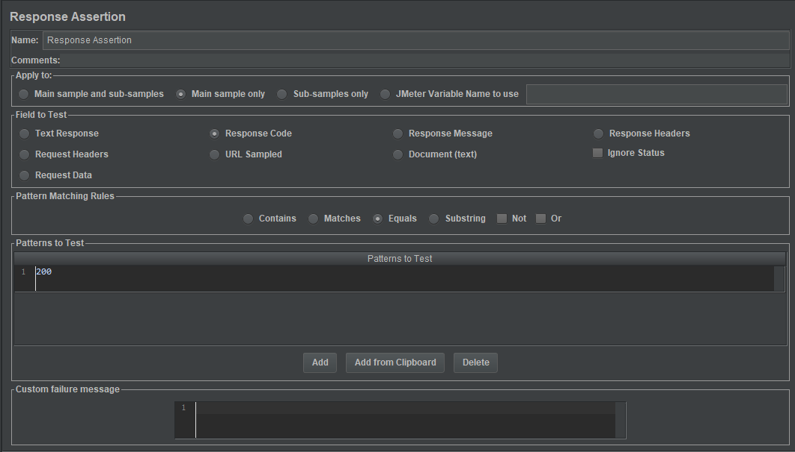
Apply to:应用范围，设定匹配的范围，存在下边几个范围：
- Main sample and sub-samples 匹配范围为当前父取样器和子取样器；
- Main sample only 仅当前父取样器；
- Sub samples only 仅当前子取样器；
- Jmeter Variable 变量值进相匹配；
Field to Test：测试字段
1.响应文本: 响应服务器返回的文本内容，http协议不包含header部分；
2.响应代码: code,比如http请求中的’200’;
3.响应信息: 匹配响应信息；
4.响应头
5.请求头
6.请求数据
7.URL样本
8.文档
9.忽略状态

4.2 Json Assertion
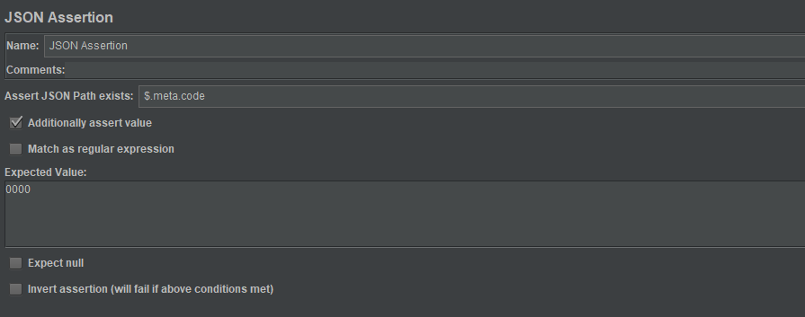
Assert JSON Path exists: 要断言的Json路径，或者Json元素；
Additionally assert value: 勾选此项，等于特定值；
Match as regular expression:勾选此项，表示符合正则表达式；
Expected Value：期望值；
Expect null:预期空值；
Invert assertion(will fail if above conditions met):满足上边条件则为Fail；

5.定时器
首先要知道Jmeter中各元件的执行顺序：
- 配置元件 Config Elements
- 前置处理器 Per-processors
- 定时器 Timers
- 取样器 Sample
- 后置处理器 Post-processors
- 断言
- 监听器
注意两点：
  - 前置处理器，后置处理器，断言，监控等元件是针对取样器起作用的，如果没有取样器，则不执行。
  - 如果在同一作用域范围内有多个相同类型的元件，则这些元件按照它们在测试计划中的上下顺序依次执行。

5.1定时器作用域
定时器是在每个Samper之前执行的。
当执行一个Sample之前时，所有当前作用域内的定时器都会被执行。
如果希望定时器仅应用于其中一个Sample，则把定时器作为子节点加入。
如果希望在Sample执行完之后再等待，则可以使用Test Action。

5.2 固定定时器 Constant Timer
每个线程在请求之前按相同的指定时间停顿。固定定时器的延时不会计入单个sampler的响应时间，但会计入事务控制器的时间。

5.2.1 固定吞吐量定时器Constant Throughput Timer
可以让JMeter以指定数字的吞吐量（即指定TPS，只是这里要求指定每分钟的执行数，而不是每秒）执行。

吞吐量计算的范围可以为指定为当前线程、当前线程组、所有线程组等范围，并且计算吞吐量的依据可以是最近一次线程的执行时延。这种定时器在特定的场景下，还是很有用的。

5.2.3 同步定时器Synchronizing Timer
这个定时器和loadrunner当中的集合点（rendezvous point）作用相似，其作用是：阻塞线程，直到指定的线程数量到达后，再一起释放，可以瞬间产生很大的压力。
（1）Number of Simulated Users to Group by:模拟用户的数量，即指定同时释放的线程数数量
（2）Timeout in milliseconds:超时时间，即超时多少毫秒后同时释放指定的线程数

下面以一张图，理解Synchronizing Timer：
假设存在这样的一个场景：一个线程组有3个线程，Ramp-Up Period为30s，循环次数为1（可忽略，因为不影响请求）。
为线程组添加一个默认的集合点，即使Number of Simulated Users to Group by和Timeout in milliseconds都为0。
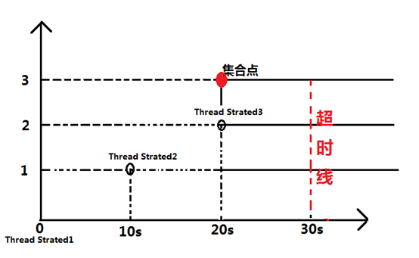
第1个线程，在点击运行时就启动（Thread strated：Thread Group 1-1），
但未运行（即没有发送HTTP请求），然后等到第10s，第2个线程马上启动（Thread strated：Thread Group 1-2），然后等到第20s时，马上启动第3个线程（Thread strated：Thread Group 1-3），接着线程Thread Group 1-1、Thread Group 1-2、Thread Group 1-3在第20s同时运行，实现并发请求的目的。
在接下来的运行时间里，无论什么时候有其中一个线程运行失败，则会无期限地等待.....这就会带来运行卡住的问题。
问题来了，如果设置Synchronizing Timer的运行策略，即能保证性能测试正常执行，又能真实的反映性能结果？
我们必须保证对Synchronizing Timer的设置有效且有意义：
1.对Number of Simulated Users to Group by有效设置：
并发用户数<=总线程数
2.Timeout in milliseconds有效设置：
超时公式：并发线程数* Ramp-Up Periond(in seconds)/总线程数
当并发线程数=总线程数时，则超时时间等于Ramp-Up Periond(in seconds)
但，当超时时间<并发线程数*Ramp-Up Periond(in seconds)/总线程数 时，启动执行，则会一直提示：“WARN - jmeter.timers.SyncTimer: SyncTimer Synchronizing Timer timeouted waiting for users after:10ms”，此时的设置会影响性能结果。
结论：
JMeter通过添加Synchronizing Timer（同步定时器）来实现线程并发，Synchronizing Timer的设置策略中要保证Synchronizing Timer的设置有效且有意义，那么要设置并发用户数<=总线程数，且超时时间设置>=并发线程数*Ramp-Up Periond(in seconds)/总线程数。

6.逻辑控制器

6.1 Loop Controller
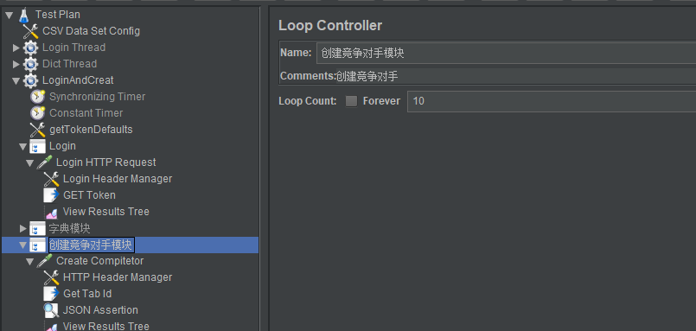
使用Loop Controller循环控制器实现不同请求的不同执行次数。

6.2 RunTime Controller
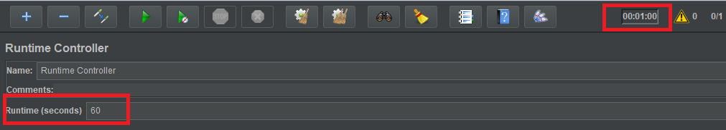
Runtime(seconds):60
执行时间为一分钟。
该控制器设定以后，循环控制器就失去作用。

6.3 ForEach Controller
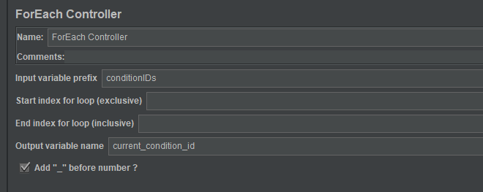
Input variable prefix: 输入变量前缀，Demo中显示conditionIDs_1。
Start index for loop(exclusive): 循环开始的索引，默认从0开始
End index for loop(inclusive):循环结束的索引，默认从0开始
Output variable name: 输出变量名称，提供给其它控件引用
Add“_”before number? 输入的变量名称中是否使用“_”进行间隔

如果有两个变量需要传递，则需要嵌套两个ForEach Controller来使用。

7. 配置元件 Config Element

7.2 HTTP Cookie Manager
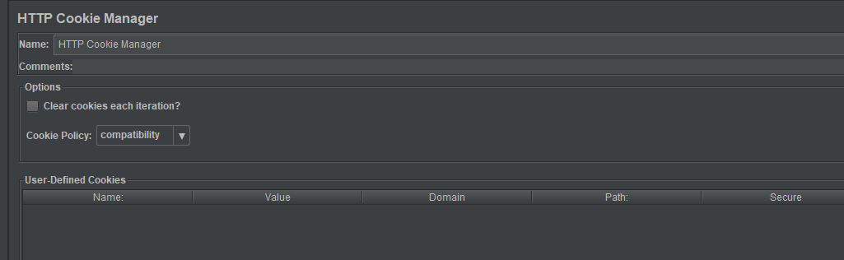
If there is more than one Cookie Manager in the scope of a Sampler, there is currently no way to specify which one is to be used. Also, a cookie stored in one cookie manager is not available to any other manager, so use multiple Cookie Managers with care.
上边这段是官网给出的，意思是说：
如果在一个测试计划内有多个Cookie Manager，Jmeter目前无法指定哪个被使用。所以，一个测试计划内最好只有一个Cookie Manager。并且一个Magager里的Cookie并不能被其他的Manager所引用，所以在使用多个Cookie Manager时要谨慎。
添加HTTP Cookie Manager后，Jmeter可以自动记录下服务端返回的cookie信息。如果要用到cookie里边的某一个值时，需要修改Jmeter的配置。（在Jmeter 2.3.2版本之后，不会将Cookie存储到线程变量中）
具体步骤：
- 在jmeter的安装bin路径下， 修改：jmeter.properties
修改前：
- # CookieManager behaviour - should Cookies be stored as variables?
- # Default is false
- # CookieManager.save.cookies=false
修改后：
- # CookieManager behaviour - should Cookies be stored as variables?
- # Default is false
- CookieManager.save.cookies=true
- 重启Jmeter，添加HTTP Cookie Manager
- 在需要Cookie的请求中获取Cookie值，引用Cookie存储的变量格式为：${COOKIE_某一个值名称}
如下图，Login返回的Cookie值：
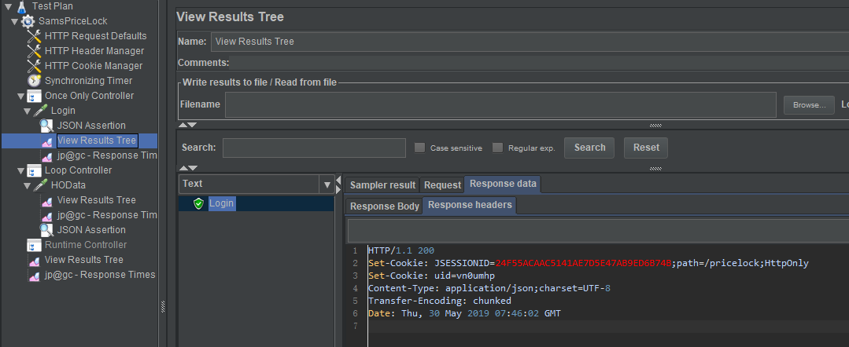
在HOData请求中需要使用返回的两个Cookie: JSESSIONID，uid，则直接在HOData请求中引用这两个变量（前提需要先添加HTTP Cookie Manager）。
如下图，引用Cookie变量：
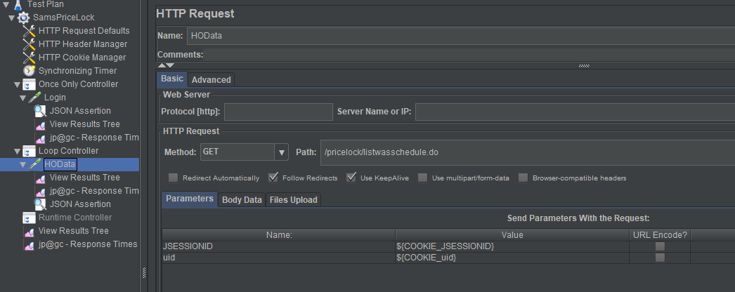
该请求执行后的从结果树中查看，请求Body中JSSESSIONID和uid的值与Login请求的响应头是一样的。
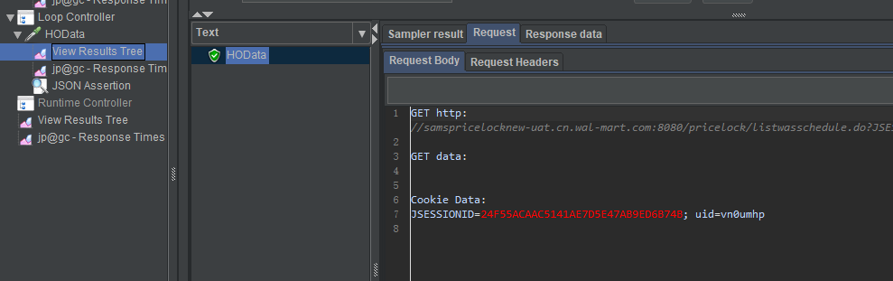

8.后置处理器 Post Processors

JSON Extractor
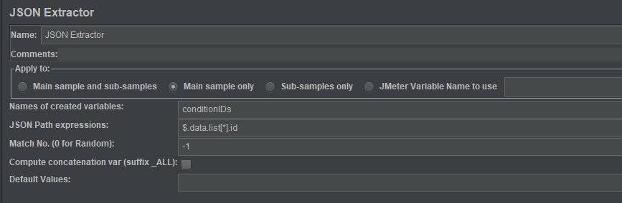
JSON提取器，提取响应结果中的数据。
Names of created varuables: 创建变量名称
JSON Path expressions: JSON Path 表达式
Match No.(0 for Random): 匹配值，0随机；n取第n个匹配值；-1取所有值，后续引用变量名_N，取第N个值。
Compute concatenation var (suffix_ALL):
Default Values: 缺省值，匹配不到的时候取该值。

JSON Path Expression 表达式
https://github.com/json-path/JsonPath
{
"store": {
"book": [
{
"category": "reference",
"author": "Nigel Rees",
"title": "Sayings of the Century",
"price": 8.95
},
{
"category": "fiction",
"author": "Evelyn Waugh",
"title": "Sword of Honour",
"price": 12.99
},
{
"category": "fiction",
"author": "Herman Melville",
"title": "Moby Dick",
"isbn": "0-553-21311-3",
"price": 8.99
},
{
"category": "fiction",
"author": "J. R. R. Tolkien",
"title": "The Lord of the Rings",
"isbn": "0-395-19395-8",
"price": 22.99
}
],
"bicycle": {
"color": "red",
"price": 19.95
}
},
"expensive": 10
}
JsonPath (click link to try) | Result
$.store.book[*].author | The authors of all books
$..author | All authors
$.store.* | All things, both books and bicycles
$.store..price | The price of everything
$..book[2] | The third book
$..book[-2] | The second to last book
$..book[0,1] | The first two books
$..book[:2] | All books from index 0 (inclusive) until index 2 (exclusive)
$..book[1:2] | All books from index 1 (inclusive) until index 2 (exclusive)
$..book[-2:] | Last two books
$..book[2:] | Book number two from tail
$..book[?(@.isbn)] | All books with an ISBN number
$.store.book[?(@.price < 10)] | All books in store cheaper than 10
$..book[?(@.price <= $['expensive'])] | All books in store that are not "expensive"
$..book[?(@.author =~ /.*REES/i)] | All books matching regex (ignore case)
$..* | Give me every thing
$..book.length() | The number of books

BeanShell PostProcessor
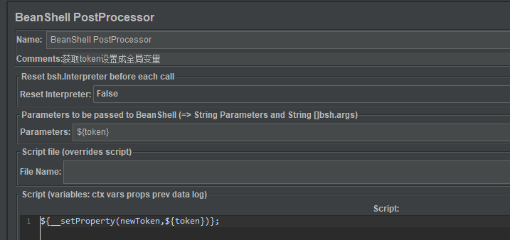
设置全局变量。

Debug PostProcessor
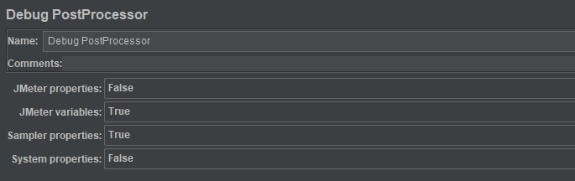

Name 当前元素的名字
JMeter Properties 是否显示Jmeter properties。另外，添加Property Display元素也可以显示properties
Jmeter Variables 是否显示Jmeter 的参数。
Sampler Properties 是否显示Sampler的属性
System Properties 是否显示系统属性
Debug后置处理器，主要用于查看提取的数据结果，判断获取的数据是否正确，获取的数据会显示在查看结果树中。在这提示执行脚本时需要删除Debug后置处理器，负责会影响测试效果，还会在结果报告中出现多余的取样器数据。
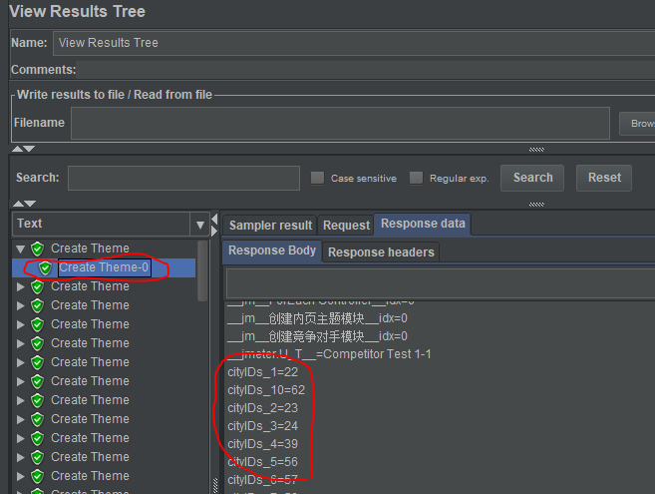

禁用
测试计划中存在多个线程组，如果只运行其中一个多线程，可以通过将剩余的线程组禁用来实现。

10. 监听

10.1 Aggregate Graph聚合图表

11.非GUI执行

11.1 命令行说明
命令：jmeter -n -t <testplan filename> -l <listener filename>
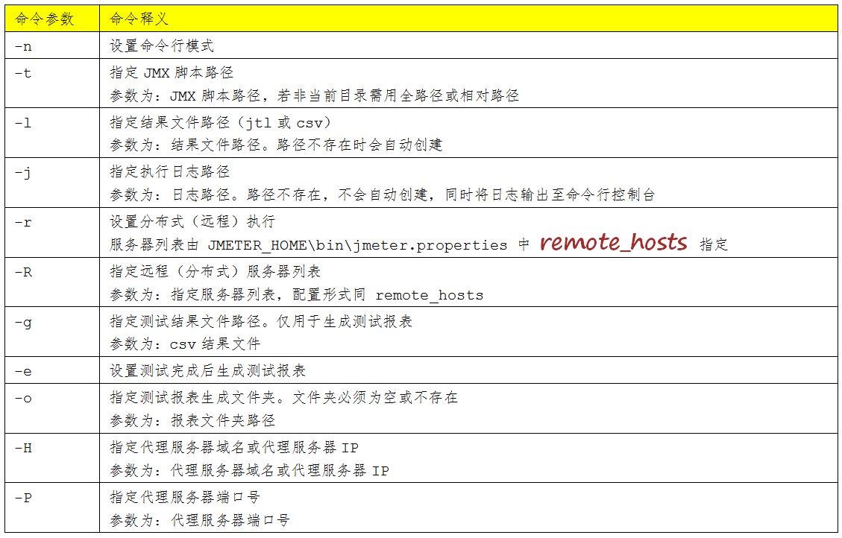

11.2 Save Response Data
命令行执行时，如果要查看Response Data，需要在配置三个地方。
- View Result Tree –>Configure中勾选以下内容。
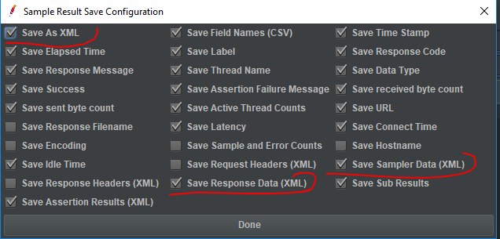
- 修改bin目录下的user.properties文件
追加配置：
jmeter.save.saveservice.output_format=xml
jmeter.save.saveservice.response_data=true
jmeter.save.saveservice.samplerData=true
jmeter.save.saveservice.requestHeaders=true
jmeter.save.saveservice.url=true
jmeter.save.saveservice.responseHeaders=true
- 修改bin 目录下的jmeter.properties文件
jmeter.save.saveservice.response_data=true
jmeter.save.saveservice.samplerData=true
注：取消注释“#”。
建议在调试或者基准测试时使用以上配置信息，但是真正的压测过程中，注释掉上述新增的内容。
因为 JMeter 在压测工程中，如果开启配置参数，它会边压测，边将请求和响应数据写入 jtl 文件，无形之中加重了 JMeter 的负担，影响压力源的性能，进而影响测试结果。

11.3 Response Data（XML）中文显示乱码
修改jmeter.properties文件
# The encoding to be used if none is provided (default ISO-8859-1)
#sampleresult.default.encoding=ISO-8859-1
为 #The encoding to be used if none is provided (default utf-8)
sampleresult.default.encoding=utf-8

11.4 命令行示例
例1：测试计划与结果，都在%JMeter_Home%\bin 目录
> jmeter -n -t test1.jmx -l result.jtl
例2：指定日志路径的：
> jmeter -n -t test1.jmx -l report\01-result.csv -j report\01-log.log
例3：默认分布式执行：
> jmeter -n -t test1.jmx -r -l report\01-result.csv -j report\01-log.log
例4：指定IP分布式执行：
> jmeter -n -t test1.jmx -R 192.168.10.25:1036 -l report\01-result.csv -j report\01-log.log
例5：生成测试报表
> jmeter -n -t 【Jmx脚本位置】-l 【中间文件result.jtl位置】-e -o 【报告指定文件夹】
> jmeter -n -t test1.jmx -l report\01-result.jtl -e -o tableresult
注意：
1）-e -o之前，需要修改jmeter.properties，否则会报错；
2）-l 与-o 目录不一样，最后生成两个文件夹下。
3）命令中不写位置的话中间文件默认生成在bin下，下次执行不能覆盖，需要先删除result.jtl；报告指定文件夹同理，需要保证文件夹为空

12. Jmeter分布式执行
在使用Jmeter进行性能测试时，如果并发数比较大(比如最近项目需要支持1000并发)，单台电脑的配置(CPU和内存)可能无法支持，这时可以使用Jmeter提供的分布式测试的功能。
Jmeter分布式执行原理：
1、Jmeter分布式测试时，选择其中一台作为调度机(master)，其它机器做为执行机(slave)。
2、执行时，master会把脚本发送到每台slave上，slave 拿到脚本后就开始执行，slave执行时不需要启动GUI，我理解它应该是通过命令行模式执行的。
3、执行完成后，slave会把结果回传给master，master会收集所有slave的信息并汇总。
具体分布式操作查看 https://www.cnblogs.com/puresoul/p/4844539.html

13. 问题

13.1 WARNING: Could not open/create prefs root node Software\JavaSoft\Prefs at root 0x80000002. Windows RegCreateKeyEx(...) returned error code 5.
具体原因：
java.util.prefs.WindowsPreferences需要保存信息到HKEY_LOCAL_MACHINE\Software\JavaSoft\Prefs而不是HKEY_CURRENT_USER\Software\JavaSoft\Prefs。
解决办法：
其实很简单，点击jmeter.bat —右键‘以管理员的身份运行’ 即可。
如果不能解决，可尝试如下办法：
以管理员身份登录，创建HKEY_LOCAL_MACHINE\Software\JavaSoft\Prefs项，
虽然Jmeter不会保存任何东西到该项，仍会将信息保存到HKEY_LOCAL_MACHINE\Software\JavaSoft\Prefs。

13.2 code 301
错误码为301，说明访问地址被转向。此次是因为HTTP转化为HTTPS。

13.3 java.lang.IllegalArgumentException: MIME type may not be blank
Upload上传文件中的MIME Type没有填写
上传类型为Excel.xlsx对应的MIME为application/vnd.openxmlformats-officedocument.spreadsheetml.sheet。具体百度网上资源。

13.4 Java.lang.OutOfMemoryError: Java heap space
Jmeter 内存溢出。
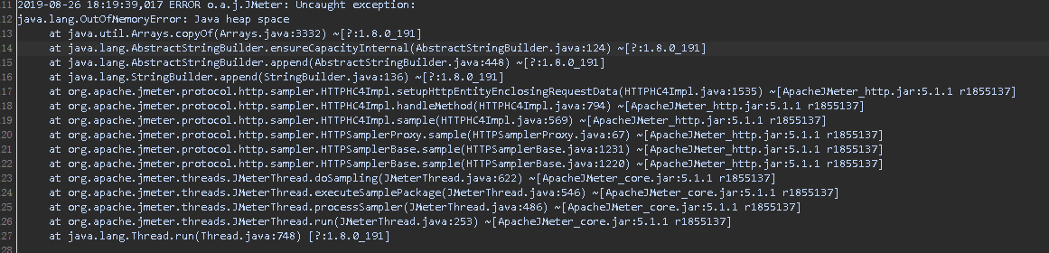
内存溢出的原因一般如下：
1.JVM内存过小，程序不够健壮，所以产生过多垃圾；
2.从数据库取出过多数据，内存中加载数据太庞大；
3.代码中存在死循环；
4.代码中循环产生过多重复的对象实体；
5.启动参数内存值设定过小；
6.webapps文件下的项目过多；
解决方法如下：
1.在apache-tomcat-6.0.30\bin\catalina.bat文件添加：
set CATALINA_OPTS=-Xms128M -Xmx256M
set JAVA_OPTS=-Xms128M -Xmx256M
2.在apache-tomcat-6.0.30\bin\startup.bat文件：
call "httpd.exe" "-Xms128M" "-Xmx256M"
其中"-Xms128M"为最小内存，"-Xmx256M"为最大内存。
3. 优化程序，释放垃圾：
修改程序，避免死循环，及时释放资源，内存、数据库的各种连接，防止一次载入太多数据；
- webapps文件下删除其他项目，重新部署、启动；

13.5 java.net.SocketException: Connection reset
从网上查，需要新建一个注册表，但内网机没有管理员权限，不能这么操作，偶然在
网上看到这个问题Socket closed
Non HTTP response code: org.apache.http.NoHttpResponseException (the target server failed to respond)
问题原因：在JMeter下，发送http 请求时，一般都是默认选择了use keepAlive，这个是连接协议，JMeter坑就在这里，默认勾选了这个（如果不勾选的话，也不会保存），但其配置JMeter.properties中的时间设置默认却是注销的，也是是说，不会等待，一旦连接空闲，则立马断开了，导致我们压测中出现了事务失败的情形。
解决方法：
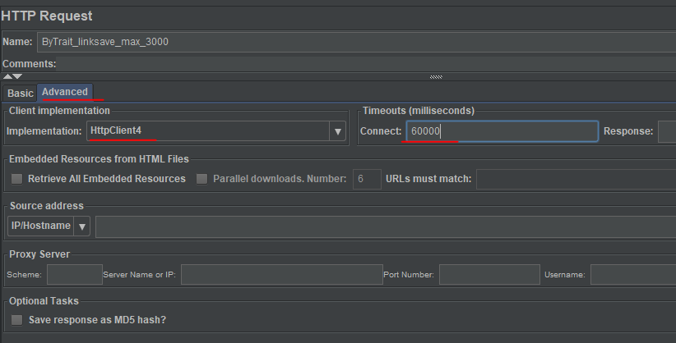
解决：修改httpclient4.idletimeout=<time in ms> 设置成自己觉得合理的时间，一般可设置成10-60s（表示连接空闲10s后才会断开），注意这边单位是ms。也可以在Jmeter.properties中设置httpclient4.idletimeout=60000。该问题还需确认是否测试服务器存在响应超时问题。

